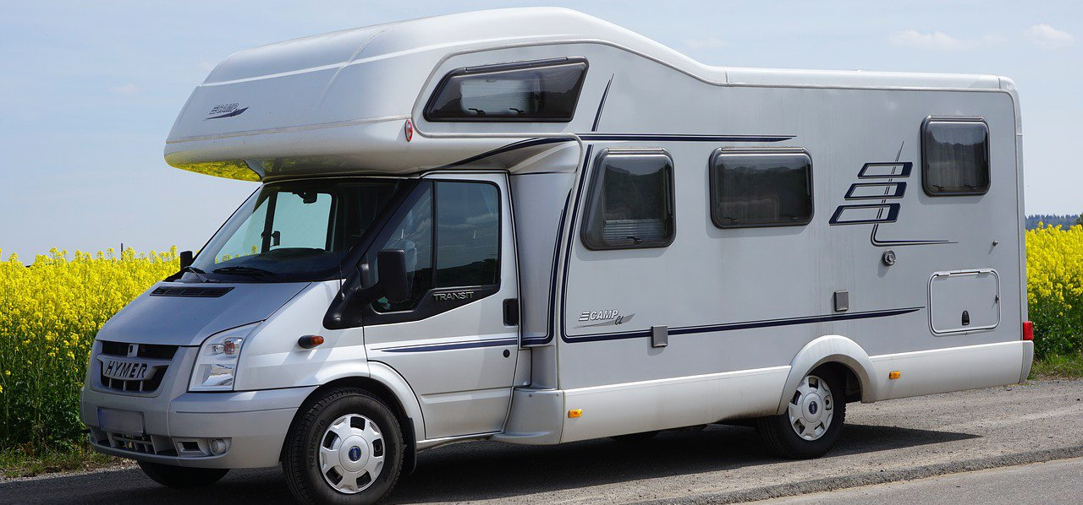

Plan van eisen

Project CCSB

**Datum: 6 september 2021**

**Inhoudsopgave**

**Aanleiding** 3

**Versiebeheer** 4

**Inleiding** 5

**Functionaliteiten** 6

**De vormgeving** 8

Kleuren 8

Design 8

**Informatie** 9

# **Aanleiding**

Carlo van der Stal is de eigenaar van een camper- en caravanstalling in Bentelo. Omdat deze business voor Carlo een nevenfunctie is wilt hij graag dat er een website voor hem word gemaakt met meerdere functies zoals een inlog systeem, afspraak systeem een korte catalogus van de voertuigen en een geautomatiseerd email systeem dat niet alleen Carlo maar ook de klant informeert met alle nodige informatie (NAW, Voertuig, datum & tijd, etc..).

# **Versiebeheer**

|  |  |  |  |
| --- | --- | --- | --- |
| Versie | datum | Gewijzigd door | Opmerkingen |
| 0.1 | 6/9/2021 | Giovanni Trouerbach | Start fase |
| 0.2 | 6/9/2021 | Giovanni Trouerbach | Aanleiding/Inleiding |
| 0.3 | 6/9/2021 | Emiel Vreemann | Informatie |
| 0.4 | 7/9/2021 | Tim Houtman | Functionaliteiten |
|  |  |  |  |

# **Inleiding**

In dit document word er behandeld wat de eisen zijn voor het maken van de CCSD website. Dit word uitgewerkt om duidelijk te behouden over wat het project gaat worden tussen de opdracht gever en de werknemer. De functionaliteiten worden behandeld, De MoSCoW methode, de vormgeving en de informatie. Bij de functionaliteiten worden de functionaliteiten van de website gerealiseerd. Bij de MoSCoW methode word er behandeld welke functionaliteiten een must have, should have, could have en won’t have zijn. Bij vormgeving komt een uitleg te staan over de design en look van de website. Ook staat er een uitgewerkte design als een idee van hoe alles eruit gaat zien.

# **Functionaliteiten**

Voor het project CCSB zijn er een aantal functionaliteiten vereist / gewenst.  
Deze functionaliteiten bevatten:

* Zodra een klant een afspraak in de agenda zet dient daarvan een e-mail te worden verstuurd naar zowel Carlo als naar de klant.
* en afspraak kan door de klant worden gecanceld. Ook daarvan dient een bevestiging per email te worden verstuurd.
* Carlo wil op ieder moment een uitdraai kunnen maken van de afspraken voor de eerstvolgende 7 dagen.
* Contracten gelden per jaar. Mocht een klant het contract willen beëindigen (bijvoorbeeld omdat het voertuig is verkocht) dan vind geen terugbetaling plaats, maar vanaf de dag waarop het contract is afgelopen komt wel weer een plaats beschikbaar. Beëindigen van een contract kan de klant alleen telefonisch doen.
* Een contract gaat in op de datum waarop de klant het voertuig voor het eerst komt brengen. Op dat moment dient een betaling plaats te vinden ter grootte van het resterende deel van het jaar. Contracten worden automatisch verlengd per 1 januari als het niet is opgezegd door de klant. Begin januari wordt naar alle klanten per e-mail een factuur gestuurd voor het nieuwe kalenderjaar.
* Carlo of zijn vrouw voegen zelf de klant- en voertuiggegevens in. Zodra een nieuw voertuig in het systeem wordt gezet dient automatisch een contract naar de klant te worden verstuurd per e-mail. Ook als een contract voor een voertuig wordt beëindigd dient de klant hiervan een bevestiging per e-mail te krijgen.
* Klanten mogen zo vaak als ze willen hun voertuig komen halen of brengen, mits het 2 dagen van tevoren is gemeld.
* Niet alle klanten van Carlo zijn handig met internet en daarom moet het mogelijk blijven dat klanten telefonisch of via Whatsapp doorgeven dat ze hun voertuig willen komen ophalen of brengen. Carlo of zijn vrouw voeren het dan zelf namens de klant in de applicatie in.
* Carlo (en andere beheerders) kunnen altijd alle gemaakte afspraken zien in de kalender.
* Een beheerder moet dagen kunnen blokkeren, waarop halen of brengen niet mogelijk is. Bijvoorbeeld op feestdagen of wanneer Carlo zelf verhinderd is.

MoSCoW

|  |  |  |  |  |
| --- | --- | --- | --- | --- |
| Functionaliteiten | M | S | C | W |
|  |  |  |  |  |
|  |  |  |  |  |
|  |  |  |  |  |
|  |  |  |  |  |
|  |  |  |  |  |
|  |  |  |  |  |

# **De vormgeving**

## Kleuren

We gebruiken 3 standaard kleuren: rood, wit, grijs. Behalve de logo willen wij ook een aantal teksten rood maken, om dit zo mooi mogelijk naar voren te laten komen. Minder belangrijke teksten laten wij grijs. Achtergrond tinten blijven wit.

## Design

# **Informatie**

In de CCSB website kun je als klant een account aanmaken. Hier komt een kalender in te staan waar klanten kunnen neerzetten wanneer ze hun camper of caravan kunnen ophalen of brengen. Klanten kunnen alleen 2 dagen van te voren aangeven wanneer ze hun caravan willen ophalen of brengen. Ook zijn de kalenders individueel gekoppeld aan de klanten dus klanten kunnen alleen hun eigen kalender zien.

Het invoeren van de klanten en de voertuigen doet Carlo zelf of laat hij doen door een echtgenoot. Van een klant zijn de volgende gegevens van belang:

* Voorletters
* Voornaam
* Achternaam
* Adres
* Postcode
* Woonplaats
* Geboortedatum
* Bankrekening
* E-mailadres

Van de voertuigen zijn de volgende gegevens van belang:

* Soort voertuig (caravan of camper)
* Lengte (inclusief dissel en eventuele fietsdrager)
* Merk
* Type
* Kenteken
* Stroomaansluiting (ja/nee)